Modelo de Documentação
Esta funcionalidade permite consultar um movimento de dados cadastrais, com base nos parâmetros informados na tela de filtro, que foram consistidos pela rotina de atualização automática, possibilitando a geração de relatório de imóveis inconsistentes.

Modelo de Imagem Grande Central
Informamos que os dados exibidos nas telas a seguir são fictícios, e não retratam informações de clientes.
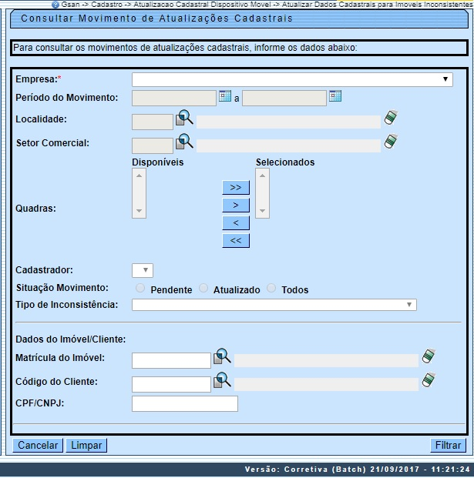

Modelo de Imagem Ícone

Modelo de Identação
Numerada
- Nível 1
- Nível 2
  - Nível 2.2
- Nível 3
  - Nível 3.1
    - Nível 3.1.1
Lista asterisco
- Nível 1
- Nível 2

Modelo de Tabela
Campo | Orientações para Preenchimento
Empresa | Campo obrigatório - Selecione uma das opções disponibilizadas pelo sistema.  Quando a opção de Empresa for selecionada, os campos referentes a Matrícula do Imóvel, Código do Cliente, e Número de Documento ficam indisponíveis para o filtro.
Item 1 | Conteúdo

Exemplo de Link Interno
Referência Link

Exemplo de Link Externo
Link Externo

Cor dentro dos textos
Dentro de Tabela
29/07/2016 | Denys Tavares | RM19136 - Incluir Concessionária.
Texto
Texto Colorido:
Texto Colorido:
Texto Colorido:

Negrito / Itálico
Negrito
Itálico

